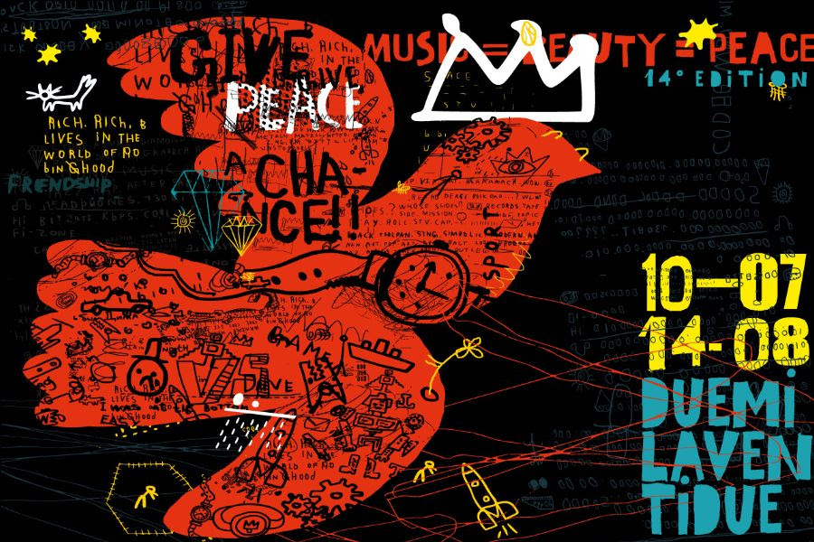

Sabato 23 luglio  Banana Boat Reggae Party (ITA)  Finisterre Beach – Marina di Ravenna  ore 22 | Spiagge Soul 2022  XIV edizione  Marina di Ravenna e lidi ravennati  10 luglio - 14 agosto  ingresso gratuito

Ravenna_22 luglio 2022. Una festa reggae, in riva al mare, per celebrare il Re indiscusso di questo genere, Bob Marley, e tutti i suoi discepoli. Domani al Finisterre Beach di Marina di Ravenna Bruno Orioli e Francesco “King Frisko” Plazzi, ovvero i Banana Boat, saranno accompagnati da una super band per un concerto all’insegna del ballo e delle giuste vibrazioni “in levare” (ore 22 – info e pren 349 2841775). Con Bruno Orioli (voce e chitarre), Francesco “King Frisko” Plazzi (chitarra e voce), Simone Francioni (basso), Pietro Taucher (tastiere), Luca Rizzoli (batteria).
Spiagge Soul continua così sui lidi ravennati fino al 14 agosto. Organizzato per la 14esima volta dall’Associazione “Blues Eye” con la compartecipazione del Comune di Ravenna e il sostegno della Regione Emilia-Romagna, oltre al contributo fondamentale degli operatori privati, il festival vuole dunque fare la sua parte per segnare la ripartenza della stagione dei concerti, toccando quest’anno anche i Lidi Sud.
Il programma. Il cartellone prevede, contando anche le anteprime di “Road to Spiagge Soul” partite il 15 maggio, oltre 50 concerti fino al 14 agosto. Si continua con la voce possente di Noreda Graves, in piazza Dora Markus a Marina di Ravenna, domenica 24 luglio. Si passa poi per le sonorità messicane dei Los Kamer (26 luglio), per quelle africane di Jabel Kanuteh (27) e il blues di Cek & The Stompers (28). E poi ancora Rumba de Bodas (31), la regina del festival Lisa Hunt con la sua Soul Band (1° agosto), i 14 elementi degli Spiagge Soul Holy Fellas (2), la parata della Bologna Bridge Band (4 e 7 agosto) e il concerto di Martha High a Lido di Classe (5 agosto), dove troviamo tra gli altri anche Lebron Johnson & Andy Pitt Band (6). E si chiude con Lehmanns Brothers (10), Shanna Waterstown (11) e Pennabilli Social Club (14 agosto).

Per maggiori informazioni: www.spiaggesoul.it - Facebook “Spiagge Soul Festival”
Ufficio stampa: Eikon srl - Bologna 051 6238522 - 348 3694618

